**高一年级化学第1课时《硫和二氧化硫》拓展任务-参考答案**

1．（1）*n*CH2==CHCl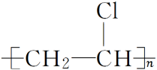

加聚反应　聚氯乙烯

聚乙烯更易燃烧，聚氯乙烯燃烧产生刺激性气味气体(HCl)，有白雾

（2）CH2==CCl2

（3）b

2． （1）CH2==CHCl　 CH2==CHCN

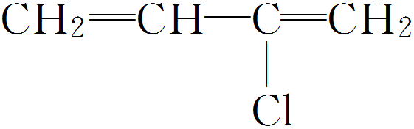 CH2==CH—C≡CH

（2）CH≡CH＋HCl CH2==CHCl

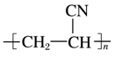

*n* CH2==CHCN

2CH≡CH―→CH2==CH—C≡CH

